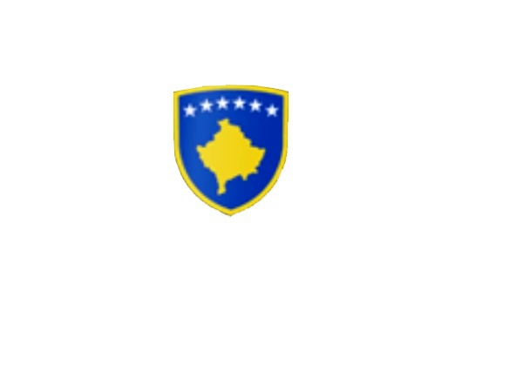
R E P U B L I K A E K O S O V Ë S 
KUVENDI I KOMUNËS NË MALISHEVË

___________________________________________________________________________________________
Kuvendi i Komunës
Nr. 02/______
Datë: 21.01.2021

Mbështetur në nenin 43 të Ligjit nr. 03/L-040 për Vetëqeverisjen Lokale, në bazë të Statutit të Komunës së Malishevës, miratuar në mbledhjen e Kuvendit të Komunës me datë:31.10.2008 (nr.01/871, datë 12.11.2008) dhe Rregulloren nr. 02/175 datë:30.05.2017 për punën e Kuvendit, Komiteteve, dhe Komisioneve të Komunës së Malishevës.
Kryesuesi i Kuvendit të Komunës me datë: 21/01/2021 ;
T H Ë R R E T
Mbledhjen e -I- (parë) të rregullt të Kuvendit të Komunës së Malishevës për vitin 2021 të legjislaturës së -VI, e cila do të mbahet ditën e Premte me datë: 29.01.2021 duke filluar nga ora 10:00.

Mbledhja do të mbahet në sallën e Kuvendit të Komunës.
Ftohet z/zj. ______________________________ që të marrë pjesë në këtë mbledhje.
Për këtë mbledhje propozoj këtë,
R E N D I D I T E S

1. Shqyrtimi dhe miratimi i procesverbalit të mbledhjes së -VIII- të vitit 2020.
2. Shqyrtimi dhe miratimi i Planit të punës të Komitetit për Komunitete për vitin 2021.
3. Shqyrtimi dhe miratimi i Draft Planit të punës të Komisionit Komunal të Aksionarëve për vitin 2021.
4. Shqyrtimi dhe miratimi i Planit të veprimit të Komitetit për Familje të Dëshmorëve, Invalid, Veteranë
të luftës së UÇK-së, si dhe të Martirë të luftës për vitin 2021.
5. Shqyrtimi dhe miratimi i Raportit të punës të Komitetit për Barazi Gjinore për vitin 2020.
6. Shqyrtimi dhe miratimi i Raportit të punës të Komitetit për Arsim, Kulturë, Rini dhe Sport për vitin
2020.
7. Shqyrtimi dhe miratimi i Raportit të punës të Kuvendit të Komunës për vitin 2020.
8. Të ndryshme.

Ardhja e juaj është e domosdoshme. Kryesuesi i Kuvendit
Malishevë Janar - 2021 Rrahim Morina
______________

